Графические задания-тренажеры
Выполняются на глаз без использования каких-либо вспомогательных предметов (линейки, ручки, циркуля и т.д.).
1. На какую отметку должен переместиться человек, чтобы падающее дерево не задело его?
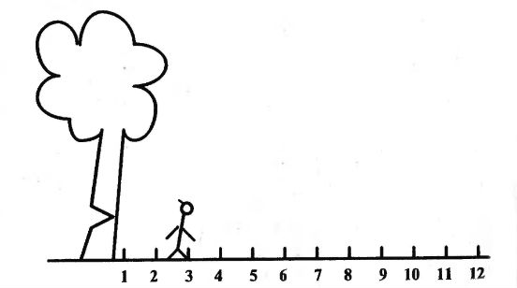
Картинка из книги Посталовского И.З. «Тренировка образного мышления»
2. Какая (какие) из фигур сможет (смогут) пройти между объектом А и объектом Б?
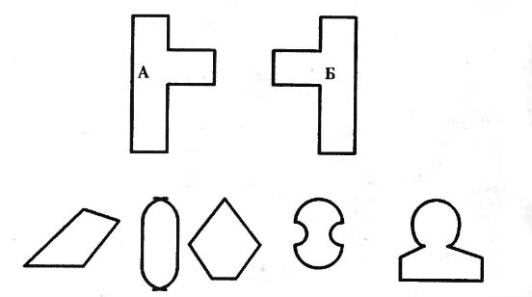
Картинка из книги Посталовского И.З. «Тренировка образного мышления»
3. Представь, что овалы на картинке – это машины. Какая из них раньше окажется на перекрестке, если скорость передвижения машин равна?
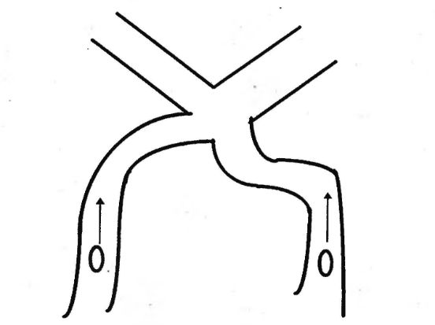
Картинка из книги Посталовского И.З. «Тренировка образного мышления»
4. Восстанови часть фигуры, которую закрыла линейка.
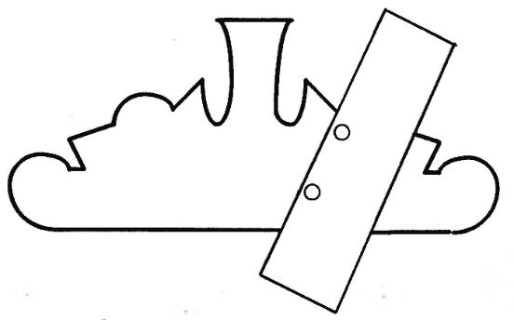
Картинка из книги Посталовского И.З. «Тренировка образного мышления»
5. Определи, куда упадет шар.
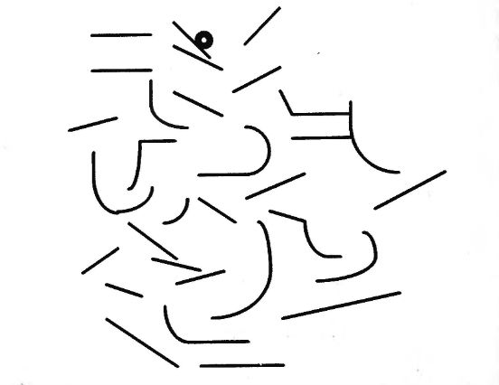
Картинка из книги Посталовского И.З. «Тренировка образного мышления»

